Kính thưa quí bạn
Hôm nay gởi các bạn vài chuyện đời thường
1. Gần 300 loại sản phẩm cà phê đóng hộp được phân phối trên toàn quốc Mỹ bị thu hồi, có thể gây chết người vì độc tố là botulinum..
2. Hơn 60 sản phẩm kem đang bị thu hồi do bị nhiễm Listeria monocytogenes, có thể gây tử vong
3. Hai bằng hữu góp ý về xe Tesla
4. Góc đố vui và lời giải
HCD 25-Jun-2024
Nếu các bạn không thấy hình chỉ thấy cái khung trống không hình, thì nên dọc Microsoft Word attached.
Có hai attachement

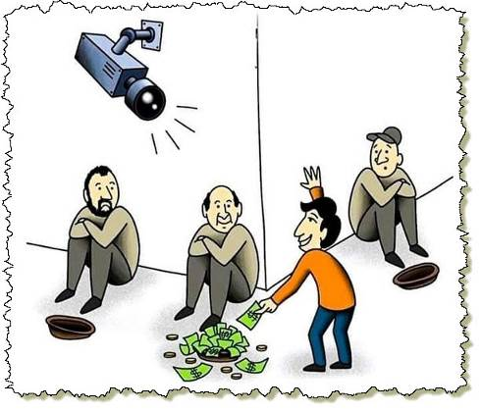

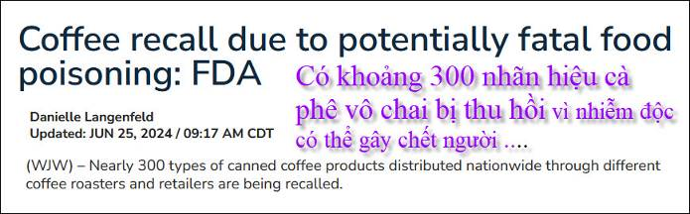
Nguồn tin và chi tiết: https://www.newsnationnow.com/us-news/recalls/coffee-recall-alert-snapchill/
HCD tóm tắt bản tin :
(WJW) - Gần 300 loại sản phẩm cà phê đóng hộp được phân phối trên toàn quốc
Theo Cục Quản lý Thực phẩm và Dược phẩm Hoa Kỳ, Snapchill LLC, một công ty có trụ sở tại Wisconsin, đang tự nguyện thu hồi tất cả các sản phẩm cà phê đóng hộp của mình vì họ biết qua quy trình sản xuất của công ty có thể dẫn đến một dạng ngộ độc thực phẩm có khả năng gây tử vong vì độc tố chết người, là botulinum.
Theo Trung tâm Kiểm soát và Phòng ngừa Dịch bệnh Hoa Kỳ, Botulism, là một bệnh hiếm gặp nhưng nghiêm trọng có thể gây khó thở, tê liệt cơ bắp và thậm chí tử vong. FDA cho biết các triệu chứng có thể bắt đầu từ sáu giờ đến hai tuần sau khi ăn thực phẩm có chứa độc tố.
Danh sách rất dài 300 nhãn hiệu : Danh sách
HCD : Các bạn nên quan tâm, có thể các bạn đang có nó trong nhà : Danh sách attached theo email nầy rất dài 300 nhãn hiệu, dưới dạng PDF, không bỏ vào email nầy được.
-----===o0o===-----

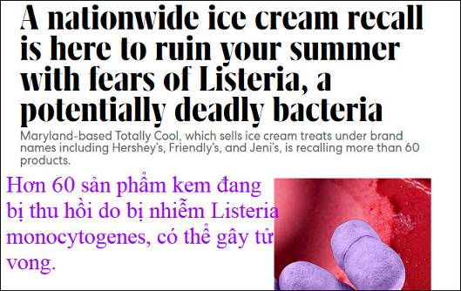
Nguồn tin và chi tiết: https://www.fastcompany.com/91145996/ice-cream-recall-2024-listeria-potentially-deadly-bacteria-product-list
HCD tóm tắt bản tin:
Hơn 60 sản phẩm kem đang bị thu hồi do bị nhiễm Listeria monocytogenes, có thể gây tử vong. Các sản phẩm đang bị thu hồi được bán dưới hơn một chục thương hiệu và được sản xuất bởi Totally Cool, Inc. của Owings Mills, Maryland.
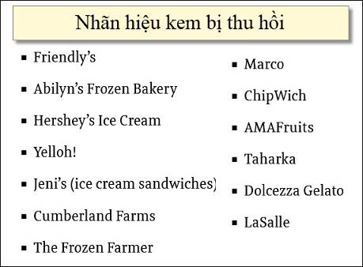
HCD: Các bạn kiểm lại nếu trong tủ lạnh có các nhãn hiệu nầy thì mang trả lấy tiền lại

From: Kieu Mong Ha <kieumongha
Sent: Friday, June 21, 2024 10:17 SA
To: Thi Phia Tran
Subject: Re: Fr : Chon mua dua hayu, xe Tesla tránh tai nạn, nhóm xe bao tri ít ton kem, goc do vui
Cám ơn Bạn TP Tran
MH có chiếc Tesla Model Y- hơn 2 năm nay- có mua thêm FSD ( tự lái toàn phần)
nó như một … phép mầu…
kmh
On Fri, Jun 21, 2024 at 11:47 AM Thi Phia Tran <thiphia@ wrote:
HCD: Thưa đúng như chị Kieu Mộng Hà nói, SFD của Tesla hiện giờ chạy theo AI rút kinh nghiện từ khoảng mươi triệu video clip từ khác thế giới gơi về nên nó không còn vẻ “máy móc” như xưa, mà nó chạy y như một người tài xế rất “lịch sự”. Các xe của các hãng khác chạy tự động theo software do những programmer viết.
Tuy nhiên vì nó là kỷ thuật quá mới nên có nhiều người e ngại, nghi ngờ và có khi không dám cho chạy thử.

-----===o0o===-----
From: Tram Bao <trambao194@
Sent: Friday, June 21, 2024 1:03 CH
Subject: Re: [quanvenduong] FW: Chon mua dua hayu, xe Tesla tránh tai nạn, nhóm xe bao tri ít ton kem, goc do vui

Dạ thưa anh, tôi không mở được video, nên không thấy được những gì xãy ra.
Tôi được biết, xe mercedes cũng có thể lách tránh hay thằng bất ngờ để tránh tai nạn tương tự từ các kiểu mới của hãng Mercedes từ mấy năm trước rồi. Giá xe tương đương của Tesla hiện tại.

Vế tốn phí sửa chữa, xe Tesla chạy trên trên đường chưa được 10 năm, Consumer Reports dựa vào đâu mà báo cáo? Có thể đoán tương lai sao?

Consumer có một thiếu sót lớn là lờ chuyện xe Tesla, sau 8 năm hay 10 phải thay bình điện tới 10,000 USD. (chuyện này do Tesla phỏng đoán, nhưng không cho biêt giá tiền) nên có thế thay sớm hơn. Tesla không hề nhắc tới chuyện bảo hành bình điện là bao nhiêu năm... Chứng tỏ người mua xe phải tự trả nếu dù 1 hay 2 năm mà bình điện bị hư? Trước nay có máy móc nào bảo đảm làm ra là 100% không bị lỗi trong vòng 10 năm không?

Thay bình điện phải tính vào tiền sữa chữa. Bảng báo cáo này, e rằng do chính Tesla làm ra để lừa khách hàng.
Bảo Trâm
HCD: Thưa anh Consummer Reports không sai đâu:
1. Xe Tesla bắt đầu chạy trên đường đã 16 năm nay
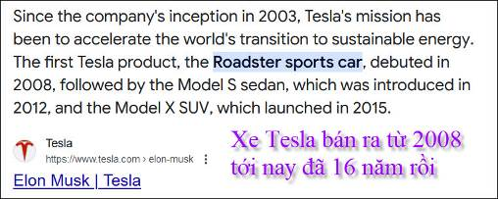
2. Tesla bảo đảm bình battery 8 năm. Khi hãng bảo đảm 8 năm có nghĩa là người tiêu thụ chạy được hơn con số nầy khá xa bình điện mới cần thay. Lẽ thường TV, tủ lạnh, máy giặc, máy sười máy lạnh... được bảo đảm 1 tới 2 năm, chúng ta xài mươi năm có khi cũng chưa hư.
Theo các nhà chuyên môn hiện hai software chạy xe dẫn đầu là Tesla và hãng xe Ford. Tuy Mercedes chạy tự động cấp 3 nhưng lên xa lộ nó giới hạn vận tốc không chạy nhanh được đến 75 miles 1 giờ ) (100Km.giờ). Tôi nhớ tự động nhanh nhất là 40 miles / giỏ. Vô ích tại Mỹ, lính phạt là cái chắc.
Thứ nữa tất cà cá xe lái tự động khác như robot taxi chỉ chạy tự động được trong phạm vi giới hạn. Tesla chạy được trên bất cứ nơi đâu. Trên xa lộ nó đủ sức chạy tự động với vận tốc cao hơn giới hạn.

-----===o0o===-----

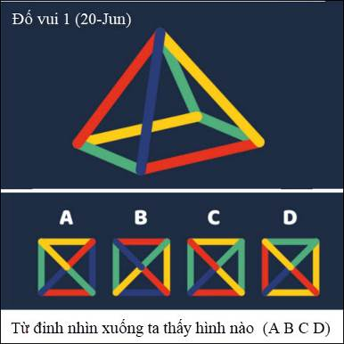

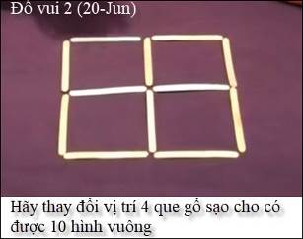

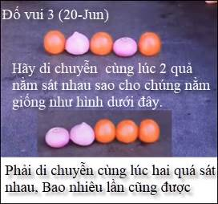
From: Hung Truong <hungttruong41@
Date: 6/22/24 8:18 PM (GMT-08:00)
Subject: Giải đáp câu đố ngày 30 Jun 2024
Thân gửi anh Đẳng,
Xin gửi anh giải đáp câu đố ngày 30 Jun 2024.

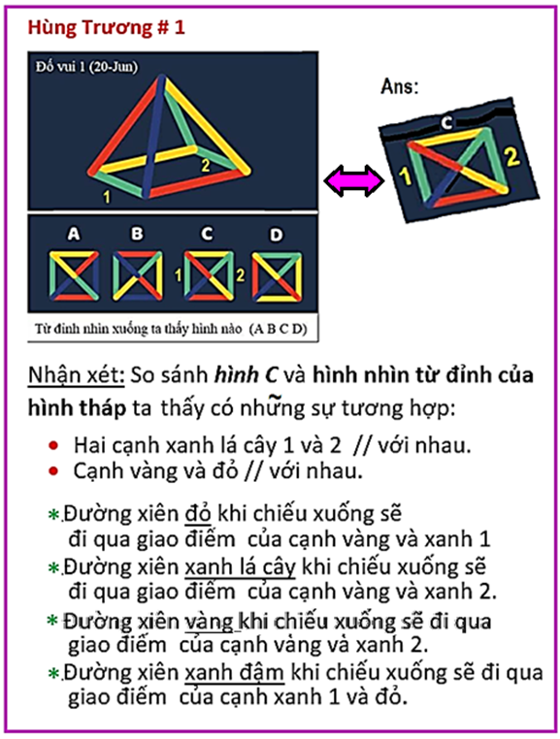

=============================================

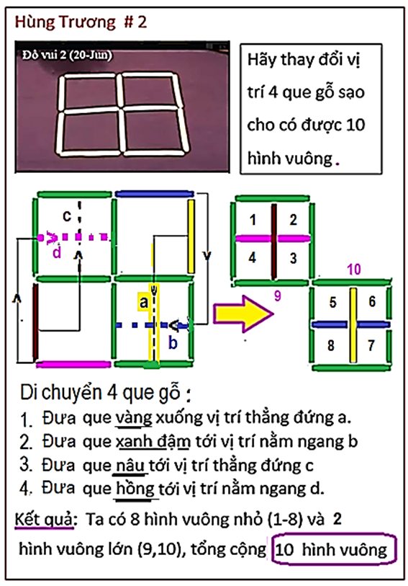

=============================================

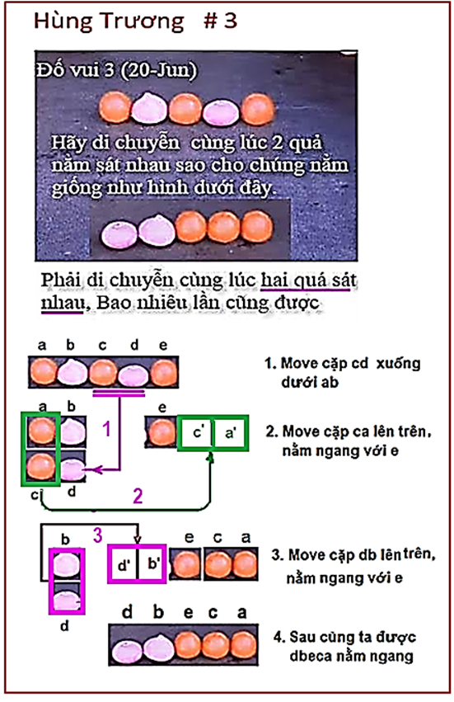
Xin cám ơn anh.
Hùng Trương
HCD: Cám ơn anh Hùng
Hay quá tôi phải di chuyển 5 lần mới giải được. anh tìm được cách chỉ cần di chuyển 4 lần là xong
-----===o0o===-----
From: nang huynh <nlehuynh@
Date: 6/24/24 3:13 AM (GMT-08:00)
Subject: Giải đáp các câu đố

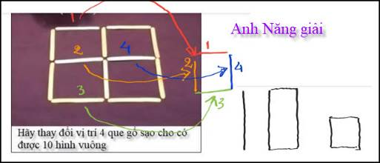

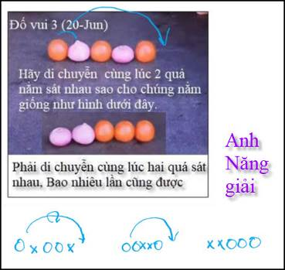
Câu 1: 10 □
Câu 2: bước 2: vừa tịnh tiến vừa xoay 180 độ
Cảm ơn Anh, chúc Anh mạnh khỏe
Năng
HCD: Cám ơn anh Năng. Anh Năng quay 180 độ nêm di chuyển 3 lần. Có lẽ ngụ ý người ra câu đố không chấp nhận quay 180 độ.
-----===o0o===-----


Câu đố nầy khá dễ để các bạn tham gia

